迷你音乐频谱显示器
实现功能：
# 电路制作简单，无需PCB板，只需元器件，采用USB 接口供电
# 采用LED点阵16*8显示，随音频变化而起伏显示
# 自动增益校正功能，音量调大调小都不会过满显示或显示过少(当然，音量也不能太小了。输入音量过小、电平比较低时，可以把音响的音量调小一点，音源的音量调大一些)

电路原理图：
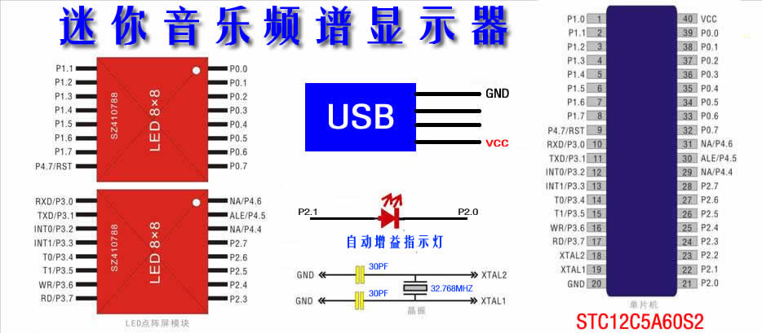
管脚连接说明：
单片机的1脚为音频信号输入端，2~9/32~39为LED1点阵引脚，10~17/24~31为LED2点阵引脚，18/19为晶振、电容引脚，21/22为指示灯引脚（21为负极，22为正极），
40脚为VCC电源5V正极，20脚为GND电源负极(也是音频信号输入负极)，23脚为空脚悬空。

制作说明：
1、用热熔胶或502胶水将USB公头反向粘到芯片底座的左侧（底座缺口一侧）
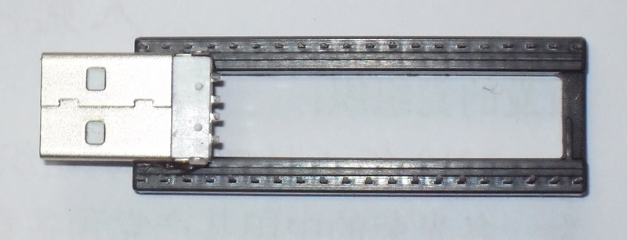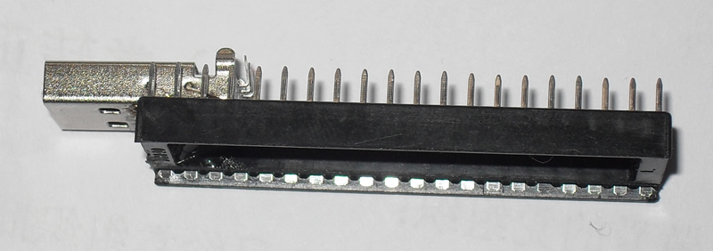
2、将USB公头上的正极连至40脚，负极连至20脚，将2PIN排针粘到芯片底座的右侧（频谱接口），上端接1脚，下端接20脚
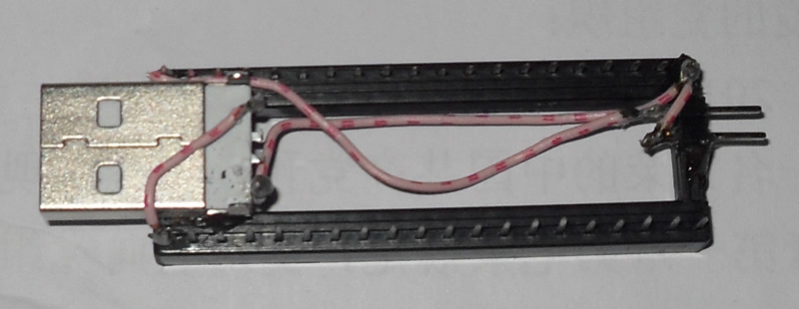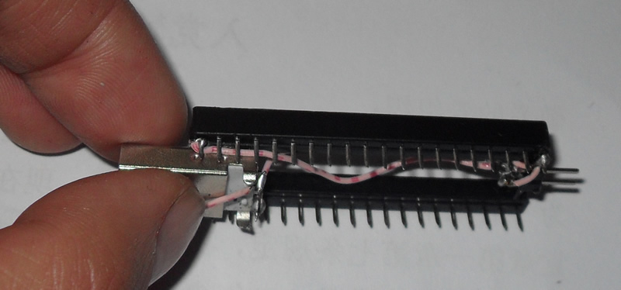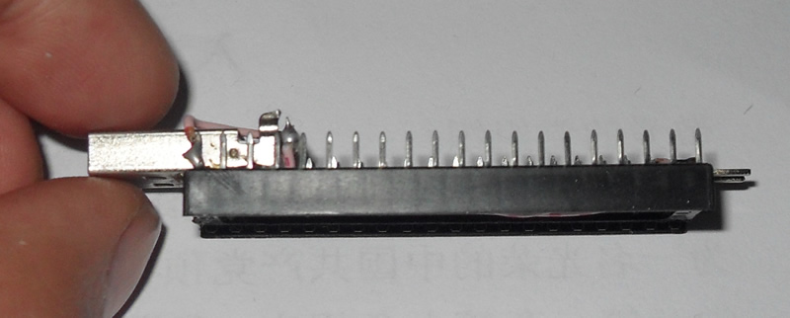
3、2个30PF电容连接至芯片底座的18、19、20脚（一个接18、20脚，另一个接19、20脚）
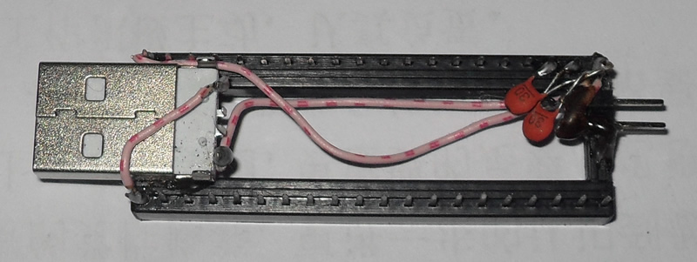
4、32.768MHZ晶振连接至芯片底座的18、19脚
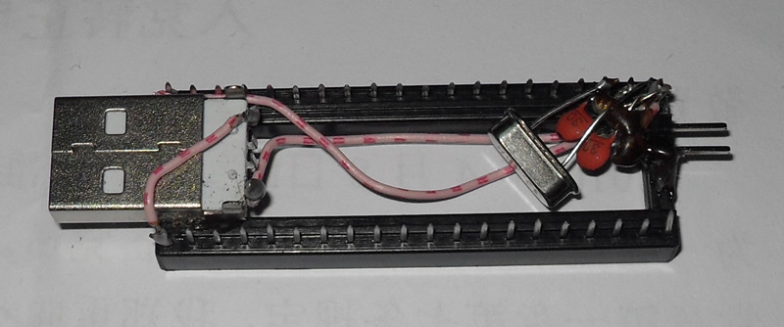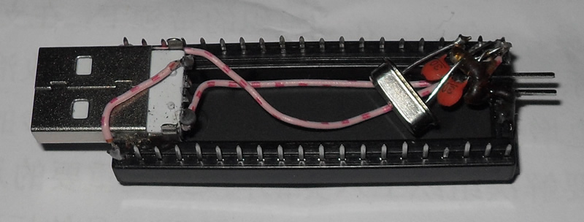
5、将芯片安放置底座上，缺口对缺口
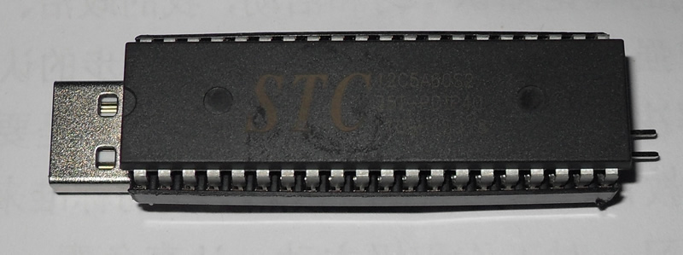
6、8*8点阵管脚识别方法：点阵旁边的字朝下，下边那行的左边开始数是第一脚，然后逆时针走一圈1~16脚，和集成块的数法一样，然后对照点阵原理图看！
点阵的识别与测试视频：http://v.youku.com/v_show/id_XMjMwODU4OTQ0.html
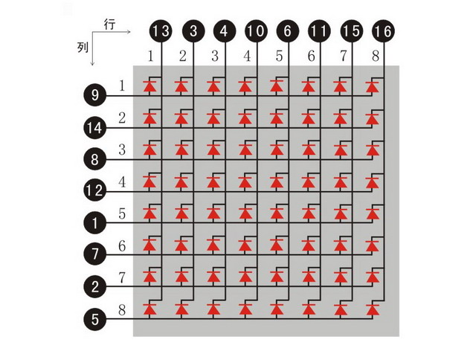
7、将2个8*8点阵安放于另一个芯片底座上，如图所示，左侧空出1列，右侧空出3列，右侧底下两只脚接发光二极管（左正右负）
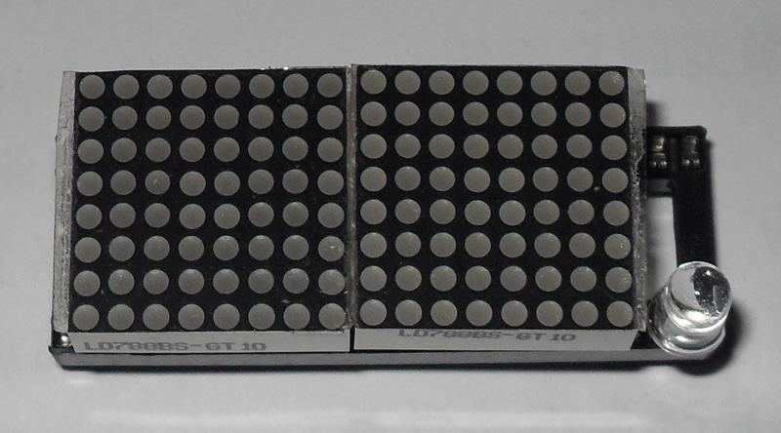
8、将两块芯片底座合并，40个管脚依次焊接到一起，USB公头接上USB延长线到电脑，音频接口接上杜邦线到音频线，到音频分离器
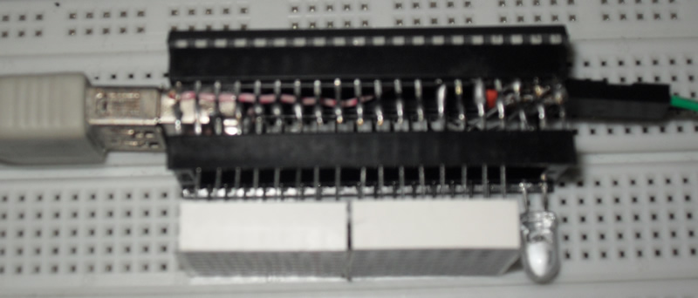
9、制作音频线：
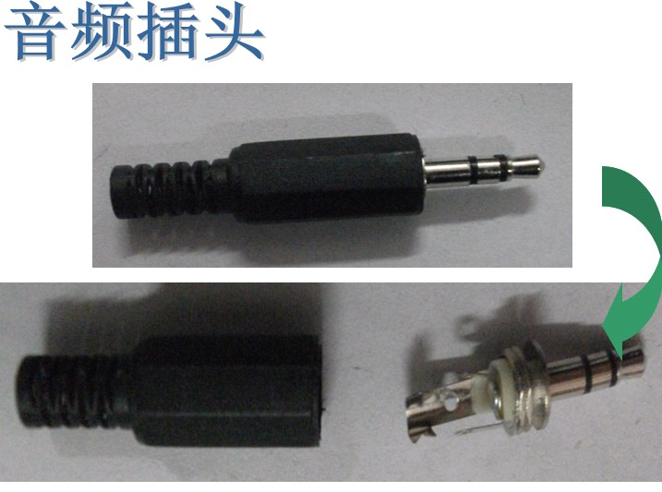
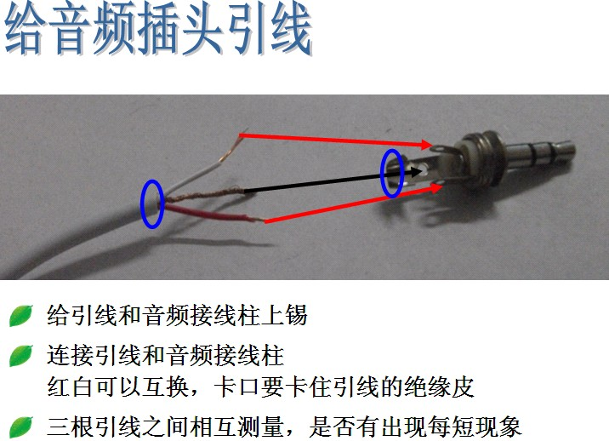
10、一分二音频分线器可以让音乐频谱显示器与音响并联
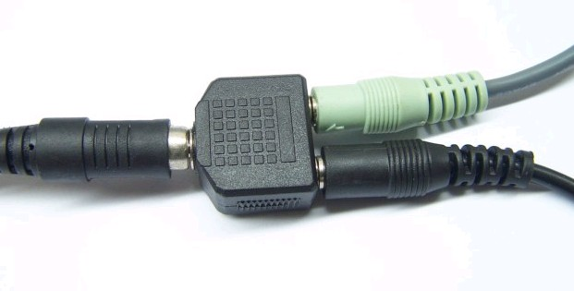
到电脑
到音箱
到频谱显示器接口
11、音乐频谱显示器通过USB接口取电，从音频接口采集音乐信号
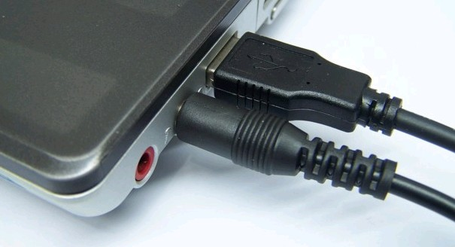
注意事项：
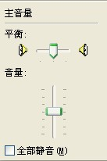1、电脑音量不能太小，因为检测电压幅值，音量太小了对单片机ADC采集会有影响，建议音量调到中等以上为最佳显示效果。同时，可以通过调节音响的音量来控制声音的大小（把音响的音量调小一点，电脑的音量调大一些）。

2、拔掉音频接口信号输入端（悬空），显示会满屏，拔掉音频接口信号接地端，只显示最下面一行！

3、在静音的状态下，显示屏若时有波动，这是空中的电磁波的影响，是属于正常情况。

12、成品展示

